LAPORAN PRAKTIKUM
ALGORITMA DAN PEMORAMAN
PEKAN KE 9

Disusun Oleh :
Muhammad Irfan
2511531008
Dosen Pengampu : Dr Wahyudi S.T M.T
Asisten Praktikum : Muhammad Zaki Al-Hafiz



DEPARTEMEN INFORMATIKA FAKULTAS TEKNOLOGI
INFORMASI UNIVERSITAS ANDALAS
TAHUN 2025

KATA PENGANTAR

Puji syukur atas kehadirat Tuhan Yang Maha Esa karena atas rahmat dan karunia-Nya sehingga penulis dapat menyelesaikan laporan praktikum dari mata kuliah Algoritma dan Pemrograman dengan judul Implementasi Kalkulator di GUI ini dengan baik.
Laporan ini disusun sebagai bentuk hasil kegiatan praktikum algoritma dan pemrograman yang di mana membahas tentang bahasa pemrograman java bagian percabangan yang ada dalam bahasa java serta kegunaan masing-masing percabangan tersebut serta cara penerapannya.
Penulis menyadari bahwa laporan praktikum ini masih jauh dari sempurna baik dari segi penulisannya dan dari segi pembahasannya. Oleh karena itu saya ingin mengucapkan terima kasih kepada dosen pengampu, asisten praktikum yang telah membimbing serta rekan - rekan yang telah membantu dalam proses penyusunan laporan ini.
Akhir kata, penulis ucapkan terima kasih pada dosen pengampu yang telah memberikan arahan dan semoga laporan ini dapat bermanfaat baik bagi penulis maupun pembaca dalam pemahaman tentang implementasi percabangan dasar dalam java.

DAFTAR ISI

KATA PENGANTAR i
DAFTAR ISI ii
BAB I 1
PENDAHULUAN 1
1.1. Latar Belakang 1
1.2 Tujuan Praktikum 1
1.3 Manfaat Praktikum 1
BAB II 2
PEMBAHASAN 2
1. Menghitung bilangan prima 2
2. String 8
BAB III 11
PENUTUP 11
3.1 Kesimpulan 11

BAB I

PENDAHULUAN

Latar Belakang

GUI merupakan Graphical User interface atau antarmuka grafis. GUI memudahkan kita berinteraksi dengan aplikasi dan program. Pembuatan aplikasi dengan GUI agar program lebih interaktif dan mudah digunakan. Selain itu dapat meningkatkan nilai estetika dan fungsional pada program.
Untuk membuat GUI di dalam java, Java menyediakan library Swing untuk membuat tampilan GUI. Contohnya seperti tombol, input, box, tabel dan lain lain. Salah satu latihan Pada praktikum ini adalah membuat Kalkulator dengan komponen – komponen GUI seperti textfield. Di harapkan pada praktikum ini, Mahasiswa dapat memahami cara membuat kalkulator dengan GUI java

1.2 Tujuan Praktikum

Tujuan utama dari praktikum ini adalah memberikan pemahaman kepada mahasiswa tentang pembuatan kalkulator dengan GUI java. Selain itu bagaimana pengaplikasian berbagai berbagai-macam problem dengan menggunakan Jawa Swing

1.3 Manfaat Praktikum

Manfaat utama dari praktikum ini adalah mahasiswa diharapkan bisa membuat kalkulator dengan GUI java dan menerapkan langsung pada kode program dan mahasiswa bisa membuat program yang inovatif dan berkualitas

BAB II

PEMBAHASAN

1. Source code Kalkulator Java

2.1 Deklarasi variabel dan import

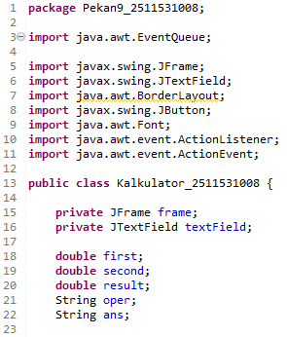
Gambar 2.1

Penjelasan Singkat
- Bagian ini merupakan deklarasi variabel dan import java. Deklarasi variabel berupa first, second, result , oper dan ans.
- Import java ini muncul secara default ketika kita membuat GUI dengan Windows builder di java

2.2 Tombol Backspace kalkulator
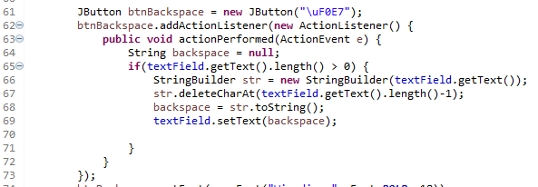
Gambar 2.2

Penjelasan Singkat
- Bagian ini merupakan tombol backspace di dalam kalkulator.
- “\uF0E7” merupakan simbol backspace atau “$←$” pada tombol kalkulator
- Setiap tombol ditekan, program akan menjalankan kode di dalam actionPerformed.
- String backspace ialah Variabel untuk menyimpan hasil teks setelah karakter terakhir dihapus.
- Di dalam if mengecek apakah string di dalam textfield memiliki panjang lebih dari 0 karakter. Jika iya manipulasi string dengan stringbuilder, kemudian hapus 1 angka paling belakang

2.3 Tombol Clear kalkulator

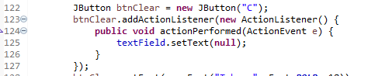
Gambar 2.3
Penjelasan Singkat
- Bagian ini merupakan tombol clear di kalkulator
- Jika tombol ini ditekan atau diclick isi teks di dalam textfield menjadi kosong. Ini disebabkan kita menset null di dalam textfield.

2.4 Tombol 0 kalkulator
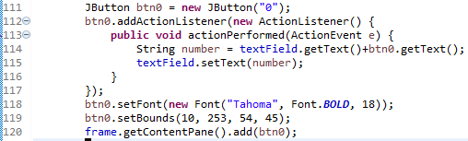
Gambar 2.4
Penjelasan Singkat
- Bagian ini merupakan tombol 0 di kalkulator
- Jika tombol ini ditekan atau diclick isi teks di dalam textfiiled, textField.getText() mengambil teks yang sudah ada di layar kalkulator. Misalnya teks sekarang: "12" btn0.getText() mengambil teks dari tombol (yaitu "0"). Kedua string ini digabungkan menggunakan tanda +.Contoh ketika tombol 0 ditekan: Sebelum: "12" Ditambah: "0" Jadi "120" Variabel number menyimpan hasil gabungan tersebut.
- Ini berlaku juga untuk nomor 0 hingga 9 dan juga tombol ”00”

2.5 Tombol + kalkulator
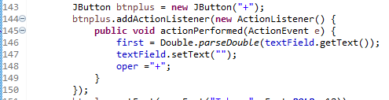
Gambar 2.5
Penjelasan Singkat
- Bagian ini merupakan tombol + di kalkulator
- textField.getText() mengambil angka yang sudah diketik di layar kalkulator.
- Misal pengguna mengetik: 25 Maka textField.getText() = "25"
- Double.parseDouble("25") mengubah string tersebut menjadi tipe double.
- Lalu hasilnya disimpan ke variabel first. Jadi Ketika tombol + ditekan, kalkulator menyimpan angka pertama sebelum operasi dilakukan .Contoh: Pengguna menekan: 12 + Maka first = 12.0
- Setelah angka pertama disimpan, layar (textField) dikosongkan supaya pengguna dapat memasukkan angka kedua.
- Oper = “+” artinya nilai “+” di simpan ke dalam oper
- Ini juga berlaku untuk tombol kurang, kali, bagi, modulo (-,*,/,%). Perbedaannya hanya operasinya saja.

2.6 Tombol = kalkulator

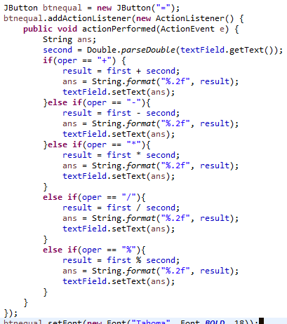
Gambar 2.6
Penjelasan Singkat
- Bagian ini merupakan tombol = di kalkulator
- Membuat tipe data string dengan nama variabel ans
- Nilai second diambil dari konversi nilai dari teks field, dari string ke tipe data double.
- Setelah itu masuk ke tahap percabangan, Jika oper == “+”, maka nilai result diambil dari penjumlahan di antara 2 nilai yakni nilai first dan nilai second. Setelah itu nilai result di masukan ke variabel ans yang sudah dikonversikan kembali menjadi string
- Textfield yang terdapat di layar menampilkan nilai dari ans
- jika oper tidak sama dengan plus, maka masuk percabangan pengurangan. Statement percabangan “+” hampir mirip dengan pengurangan, perkalian dan sebagainya. Perbedaannya hanya di bagian operasi result

2. Design Kalkulator
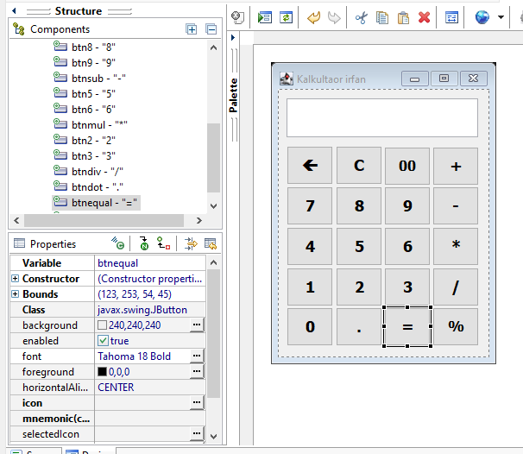
Gambar 2.7

Pada Design memiliki bentuk inferface yang mirip dengan kalkulator pada umumnya, terdapat textfield atau layar input angka, terdapat backspace, clear dan angka 00, 0 hingga sembilan. Selain itu terdapat operasi aritmatika mulai dari tambah, kurang, kali , bagi dan modulo.Backspace di gunakan menghapus semua angka di dalam layar textfield, selain itu tombol clear digunakan untuk menghapus 1 angka belakang.

BAB III

PENUTUP

3.1 Kesimpulan

Dari praktikum ini bisa dilihat bahwa dalam pemrograman bahasa java, dapat disimpulkan Java Swing menyediakan komponen antarmuka yang lengkap seperti JButton, JTextField, dan JPanel, sehingga pembuatan aplikasi GUI dapat dilakukan dengan mudah dan terstruktur. Aplikasi kalkulator dapat berjalan dengan menggunakan Konsep dasar pemrograman seperti variabel, operator aritmatika. Hal itu diperlukan dalam memproses input dan menghasilkan output perhitungan.

3.2 Saran
Adapun saran dari praktikum ini yakni Menambahkan validasi input, seperti mencegah pengguna memasukkan lebih dari satu titik desimal atau mencegah pembagian dengan nol. Selain itu, buat juga fitur lanjutan seperti trigonometri, logaritma dan fungsi lainnya.

